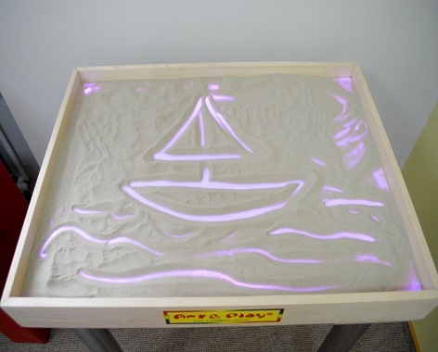
ТЕРАПІЯ СЕНСОРНОЇ ІНТЕГРАЦІЇ

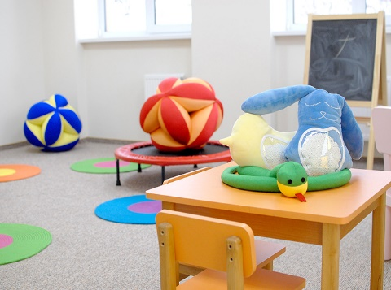
Сенсорна інтеграція (сенсорна інтеграційна терапія) - процес, під час якого нервова система людини отримує інформацію від рецепторів всіх відчуттів (дотик, вестибулярний апарат, відчуття тіла або пропріоцепція, нюх, зір, слух, смак), потім організовує їх і інтерпретує так, щоб вони могли бути використані в цілеспрямованій діяльності. Іншими словами, це адаптаційна реакція, що служить для виконання певної дії, прийняття відповідного положення тіла, і т. п. При виникненні порушень обробки сенсорних сигналів з'являються дисфункції в моторному, пізнавальному розвитку, а також в поведінкових характеристиках дитини.
Метою терапії сенсорної інтеграції (СІ) є посилення, балансування і розвиток обробки сенсорних стимулів центральною нервовою системою.
Симптоми порушення СІ:
- надмірна або недостатня чутливість до тактильних, зорових, слухових стимулів, а також руху, наприклад, уникнення торкання деяких фактур (пісок, каша);
- уникнення занять з пластиліном, малювання пальцями;
- проблеми з маніпулюванням, використанням столових приборів, ножиць;
- неправильне захоплення олівця;
- надчутливість до звуків, до світла;
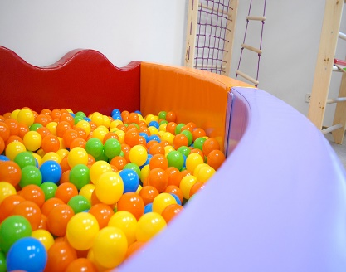
- труднощі у навчанні письма і читання;
- проблеми з навчанням їзди на велосипеді;
- уникнення катання на гойдалках, каруселях або надмірне захоплення цими іграми;
- утруднення при переписуванні з дошки, пропускання букв, складів;
- труднощі в розрізненні правого та лівого боків, особливо, коли у дитини немає часу, щоб задуматися;
- низький поріг чутливості до близькості іншої особи;
- занадто високий або занадто низький рівень рухової активності, розлади м'язового тонусу;
- слабка рухова координація (ці проблеми можуть стосуватися великої або дрібної моторики);
- рухова незграбність;
- труднощі в концентрації, імпульсивність;
- швидка стомлюваність;
- відмова від соціальних контактів;
- затримка розвитку мови, рухового розвитку, а також труднощі в навчанні;
- слабка організація поведінки, відсутність планування.
Комплекс вправ з сенсорної інтеграції створюється на основі сенсорної діагностики індивідуально для кожної дитини. Методи сенсорної інтеграції можуть і навіть повинні включатися як складові частини в заняття за будь-якими методиками. Через розвиток сенсорики ми даємо дитині механізм пізнання світу.

